**Shared resources and permissions**

Это информация к которой предоставлен доступ с удаленного компьютера. Права позволяют управлять и ограничивать доступ к информации определенным кругом пользователей.

Какие права можно выставить на шару

**Access Control List** или **ACL** — список контроля доступа, который определяет, кто или что может получать доступ к конкретному объекту, и какие именно операции разрешено или запрещено этому субъекту проводить над объектом.

В сетях **ACL** представляют список правил, определяющих порты служб или имена доменов, доступных на узле или другом устройстве третьего уровня OSI, каждый со списком узлов и/или сетей, которым разрешен доступ к сервису. Сетевые ACL могут быть настроены как на обычном сервере, так и на маршрутизаторе и могут управлять как входящим, так и исходящим трафиком, в качестве межсетевого экрана.

Списки контроля доступа являются основой систем с избирательным управлением доступом.

В типичных ACL каждая запись определяет субъект воздействия и операцию: например, запись (Vasya, delete) в ACL для файла XYZ даёт возможность пользователю Vasya удалить файл XYZ.

В системе с моделью безопасности, основанной на ACL, когда субъект запрашивает выполнение операции над объектом, система сначала проверяет список разрешённых для этого субъекта операций, и только после этого даёт (или не даёт) доступ к запрошенному действию.

При централизованном хранении списков контроля доступа можно говорить о матрице доступа, в которой по осям размещены объекты и субъекты, а в ячейках — соответствующие права. Однако в большом количестве систем списки контроля доступа к объектам хранятся отдельно для каждого объекта, зачастую непосредственно с самим объектом.

**Сетевые ресурсы**

**Общий ресурс**, или **общий сетевой ресурс** — это устройство или часть информации, к которой может быть осуществлён удалённый доступ с другого компьютера, через компьютерную сеть.

**Скрытыми** являются общие ресурсы, имя которых заканчивается знаком доллара («$»). Скрытые общие ресурсы не отображаются при просмотре списка общих ресурсов или при использовании команды net view.

Все пошаренные папки можно посмотреть в **Computer Management > System Tools > Shared Folders > Shares**

**Как пошарить папку**

**Properties > Sharing**

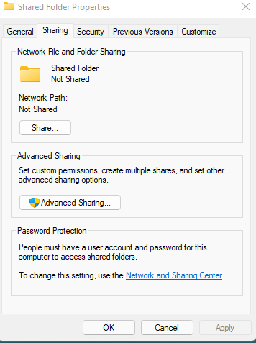

**Properties > Sharing > Share**

Вводим Everyone или выбираем конкретных пользователей

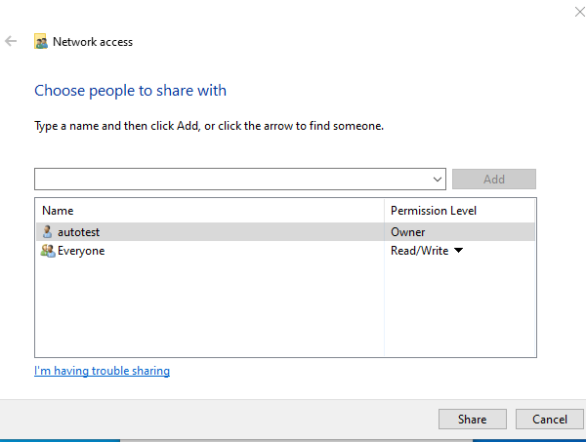

**Properties > Sharing > Advanced Sharing**

Можем так же зайти в Advanced Sharing > Permissions и выдать права для Everyone или указать пользователей

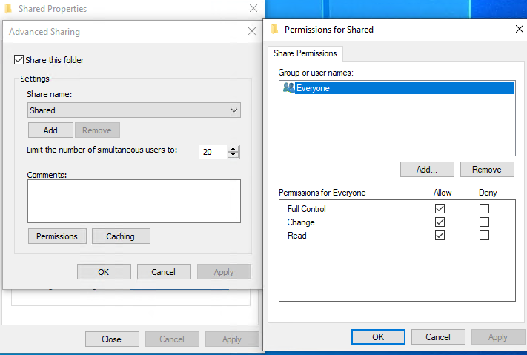

Путь до папки показан в **Network Path:**

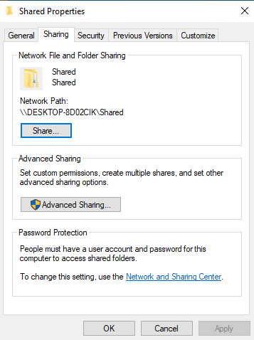

**Properties > Security**

Добавляем Everyone или конкретных пользователей и указываем что они могут делать с папкой и ее содержимым. Иначе даже если у других пользователей будет возможность подключиться к папке, они не смогут ее изменять

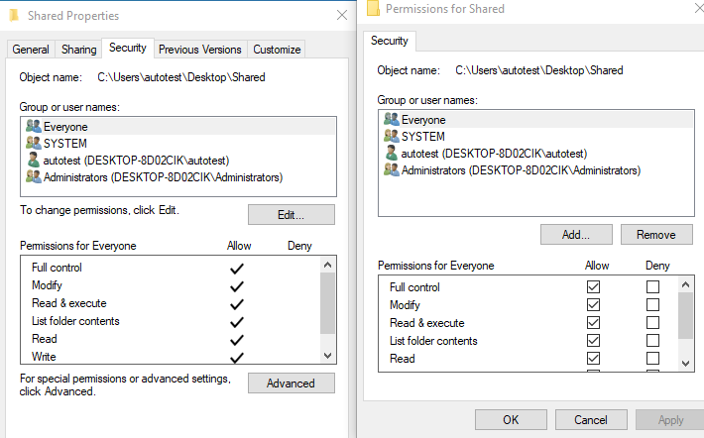

Что бы сделать ее скрытой, то нужно перейти в **Advanced Sharing…**

Ввести знак $ перед названием папки в Share name

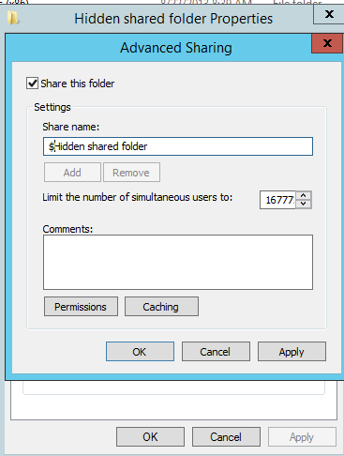

**Как замапить папку на другом ПК**

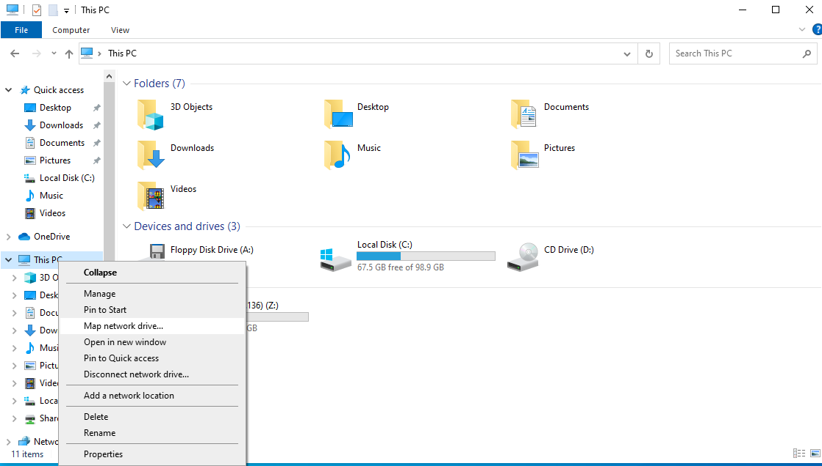

Вводим IP адрес машины где лежит папка и ее путь

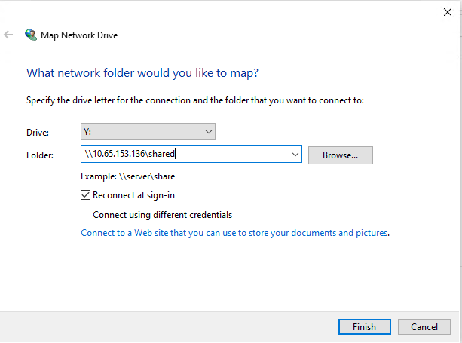

**Access Control List (ACL)** – позволяет настраивать права доступа на Shared папку

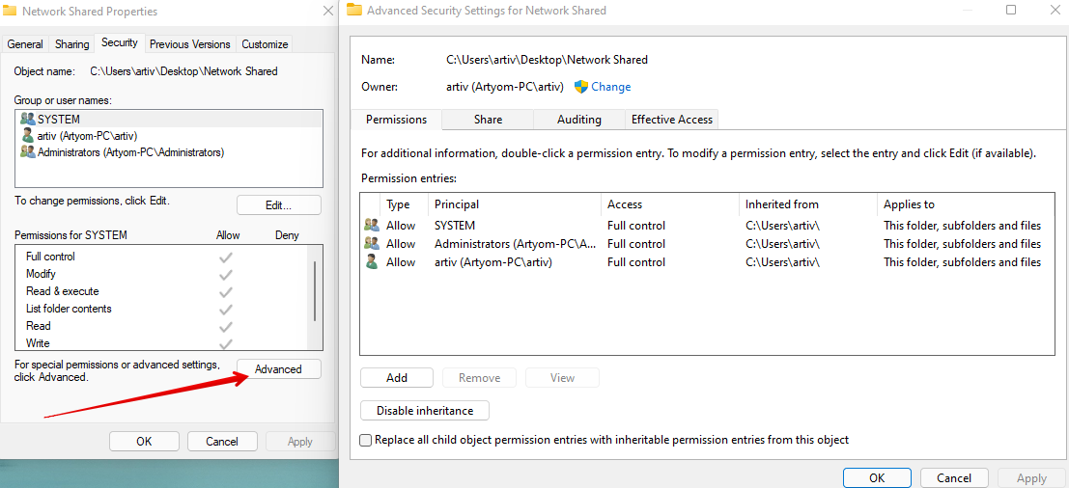

Что бы можно было назначать дополнительные права, то указываем чекбокс “Replace all child…”, и нажимаем Disable inheritance

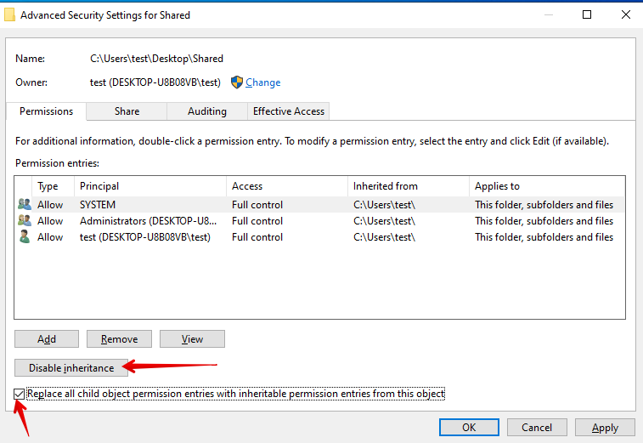

А после Remove all inherited permissions from this object

**Добавление людей**

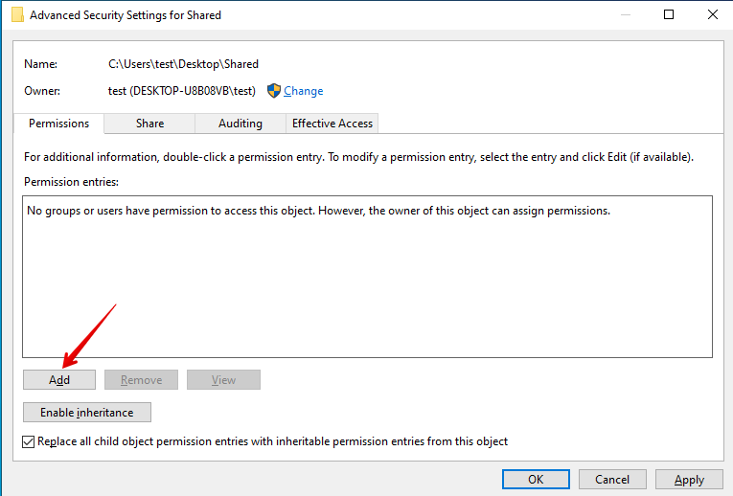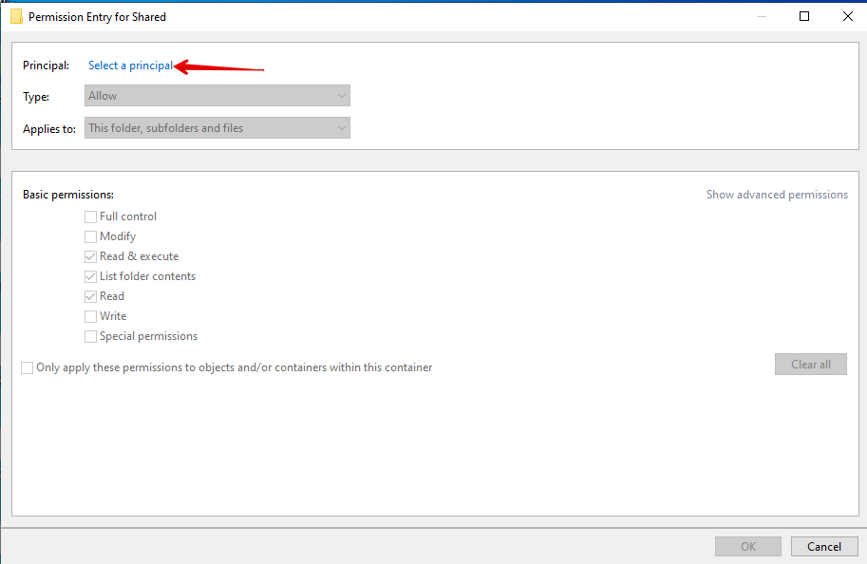

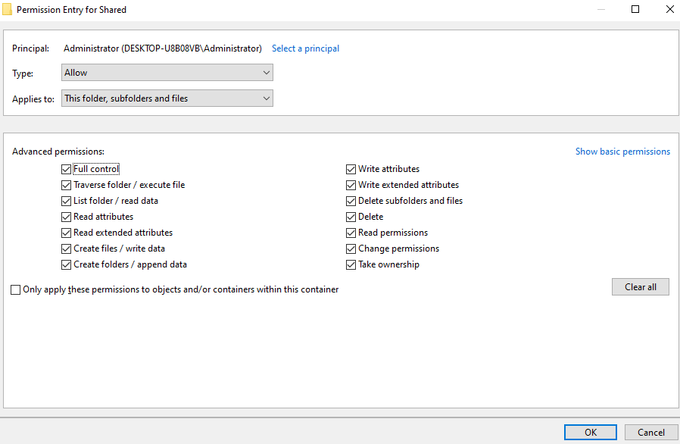

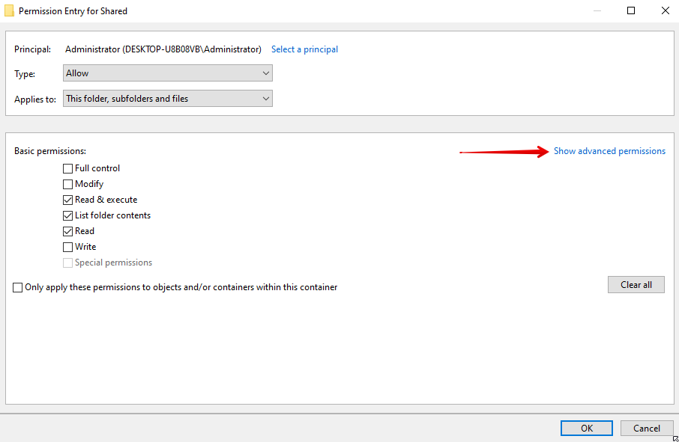

**Смена владельца папки**

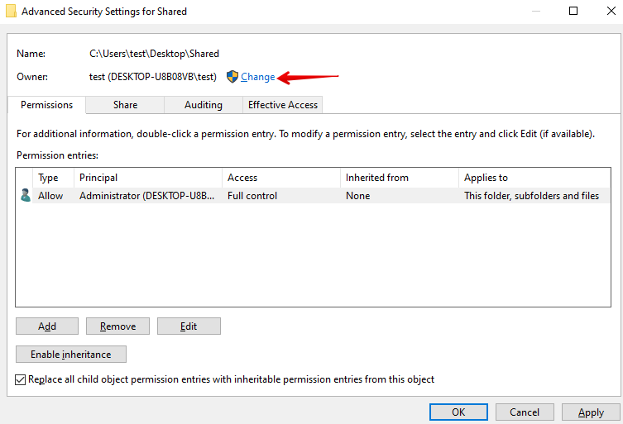

У владельца есть все права